淘淘商城第五天

课程计划
- 前台系统的搭建
  - 分布式环境下系统架构
- 展示商城首页
- 商品分类展示的功能

前台系统搭建
前台系统就是淘淘商城。
前台系统和后台系统是分开的，只在数据库层面有关系。都是同一个数据库。

淘淘商城首页：
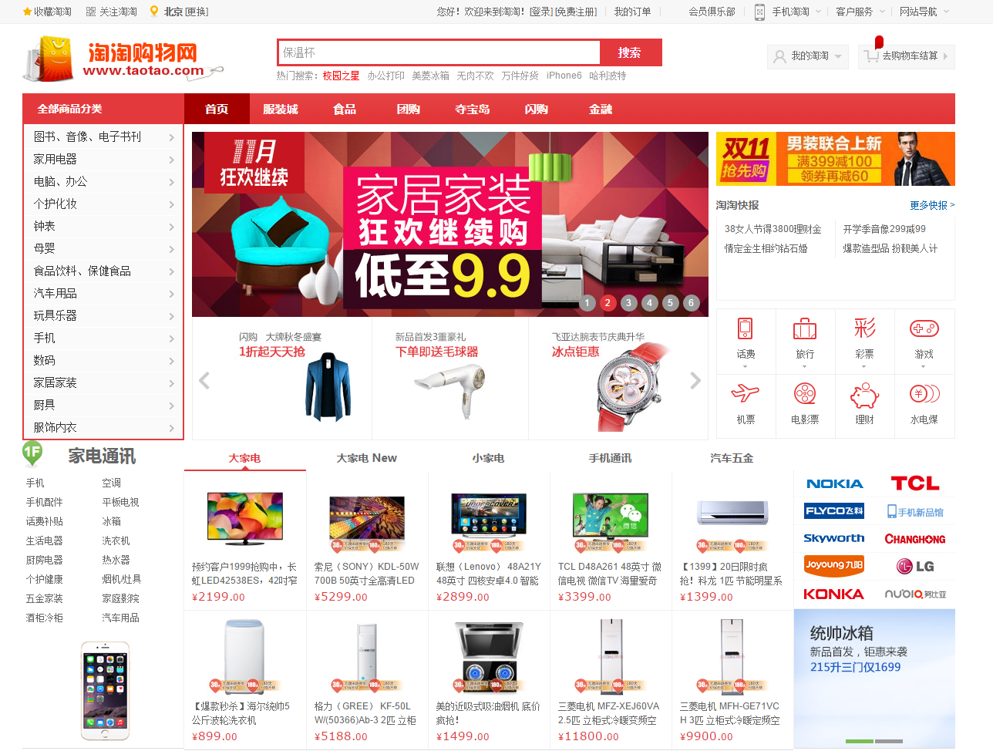

后台管理工程
淘淘商城PC
微信商城
Android、ios后台工程的支撑。

mysql

优化后的架构：
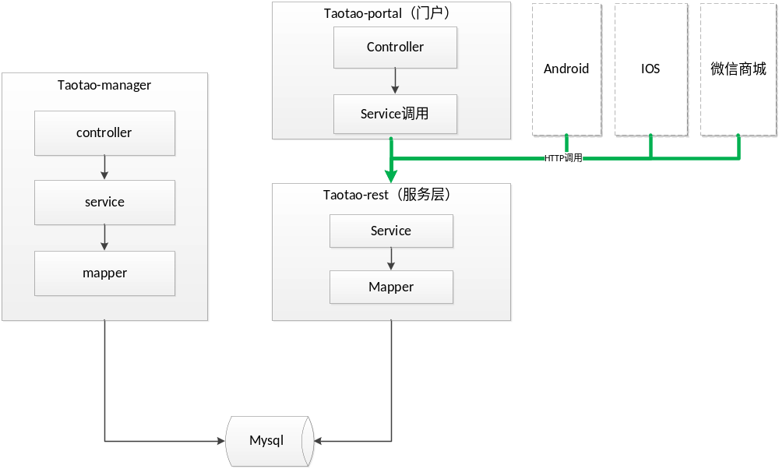优点：
- 前台系统和服务层可以分开，降低系统的耦合度。
- 开发团队可以分开，提高开发效率
- 系统分开可以灵活的进行分布式部署。
缺点：服务之间通信使用接口通信，开发工作量提高。
前台系统分为两部分，一部分是服务层web工程，功能就是发布服务
另外一部分：表现层，展示页面，没有业务逻辑。所有业务逻辑就是调用服务层的服务。

服务层工程搭建
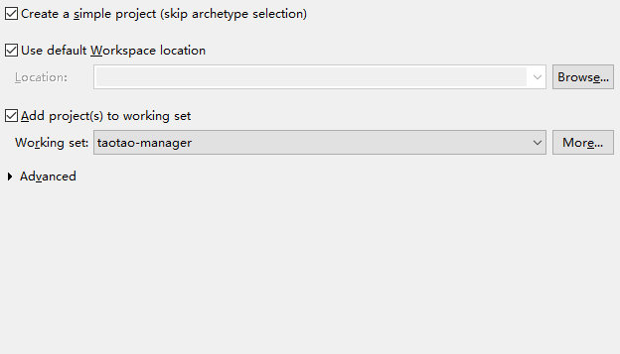
使用maven创建一个war工程。

创建工程
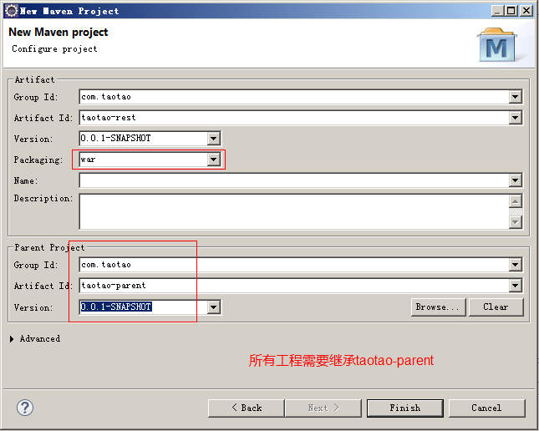

使用到的技术
- Mybatis
- Spring
- Springmvc

配置工程

Pom文件
<project xmlns="http://maven.apache.org/POM/4.0.0" xmlns:xsi="http://www.w3.org/2001/XMLSchema-instance"
xsi:schemaLocation="http://maven.apache.org/POM/4.0.0 http://maven.apache.org/xsd/maven-4.0.0.xsd">
<modelVersion>4.0.0</modelVersion>
<parent>
<groupId>com.taotao</groupId>
<artifactId>taotao-parent</artifactId>
<version>0.0.1-SNAPSHOT</version>
</parent>
<groupId>com.taotao</groupId>
<artifactId>taotao-rest</artifactId>
<version>0.0.1-SNAPSHOT</version>
<packaging>war</packaging>
<dependencies>
<dependency>
<groupId>com.taotao</groupId>
<artifactId>taotao-manager-mapper</artifactId>
<version>0.0.1-SNAPSHOT</version>
</dependency>
<!-- Spring -->
<dependency>
<groupId>org.springframework</groupId>
<artifactId>spring-context</artifactId>
</dependency>
<dependency>
<groupId>org.springframework</groupId>
<artifactId>spring-beans</artifactId>
</dependency>
<dependency>
<groupId>org.springframework</groupId>
<artifactId>spring-webmvc</artifactId>
</dependency>
<dependency>
<groupId>org.springframework</groupId>
<artifactId>spring-jdbc</artifactId>
</dependency>
<dependency>
<groupId>org.springframework</groupId>
<artifactId>spring-aspects</artifactId>
</dependency>
<dependency>
<groupId>javax.servlet</groupId>
<artifactId>servlet-api</artifactId>
<scope>provided</scope>
</dependency>
<dependency>
<groupId>javax.servlet</groupId>
<artifactId>jsp-api</artifactId>
<scope>provided</scope>
</dependency>
</dependencies>
</project>

Web.xml
<?xml version="1.0" encoding="UTF-8"?>
<web-app xmlns:xsi="http://www.w3.org/2001/XMLSchema-instance"
xmlns="http://java.sun.com/xml/ns/javaee" xmlns:web="http://java.sun.com/xml/ns/javaee/web-app_2_5.xsd"
xsi:schemaLocation="http://java.sun.com/xml/ns/javaee http://java.sun.com/xml/ns/javaee/web-app_2_5.xsd"
id="taotao" version="2.5">
<display-name>taotao-manager</display-name>
<welcome-file-list>
<welcome-file>index.html</welcome-file>
<welcome-file>index.htm</welcome-file>
<welcome-file>index.jsp</welcome-file>
<welcome-file>default.html</welcome-file>
<welcome-file>default.htm</welcome-file>
<welcome-file>default.jsp</welcome-file>
</welcome-file-list>
<!-- 加载spring容器 -->
<context-param>
<param-name>contextConfigLocation</param-name>
<param-value>classpath:spring/applicationContext-*.xml</param-value>
</context-param>
<listener>
<listener-class>org.springframework.web.context.ContextLoaderListener</listener-class>
</listener>
<!-- 解决post乱码 -->
<filter>
<filter-name>CharacterEncodingFilter</filter-name>
<filter-class>org.springframework.web.filter.CharacterEncodingFilter</filter-class>
<init-param>
<param-name>encoding</param-name>
<param-value>utf-8</param-value>
</init-param>
</filter>
<filter-mapping>
<filter-name>CharacterEncodingFilter</filter-name>
<url-pattern>/*</url-pattern>
</filter-mapping>
<!-- springmvc的前端控制器 -->
<servlet>
<servlet-name>taotao-manager</servlet-name>
<servlet-class>org.springframework.web.servlet.DispatcherServlet</servlet-class>
<!-- contextConfigLocation不是必须的， 如果不配置contextConfigLocation， springmvc的配置文件默认在：WEB-INF/servlet的name+"-servlet.xml" -->
<init-param>
<param-name>contextConfigLocation</param-name>
<param-value>classpath:spring/springmvc.xml</param-value>
</init-param>
<load-on-startup>1</load-on-startup>
</servlet>
<servlet-mapping>
<servlet-name>taotao-manager</servlet-name>
<url-pattern>/rest/*</url-pattern>
</servlet-mapping>
</web-app>

框架整合
参考taotao-manager整合
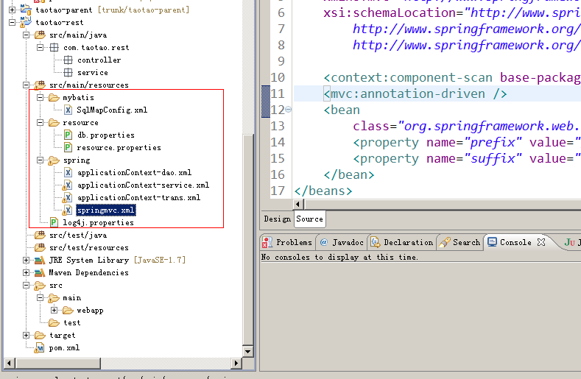

Tomcat插件配置
需要修改pom.xml添加如下内容：
<build>
<!-- 配置插件 -->
<plugins>
<plugin>
<groupId>org.apache.tomcat.maven</groupId>
<artifactId>tomcat7-maven-plugin</artifactId>
<configuration>
<port>8081</port>
<path>/</path>
</configuration>
</plugin>
</plugins>
</build>

安装taotao-manager到本地仓库
Maven命令：install -DskipTests
跳过测试

需要把taotao-manager、taotao-manager-pojo、taotao-manager-mapper都安装到本地仓库。

门户系统搭建

使用到的技术
- Spring
- Springmvc
- Jstl、jQuery
- httpClient（使用java代码模拟浏览器）

创建工程
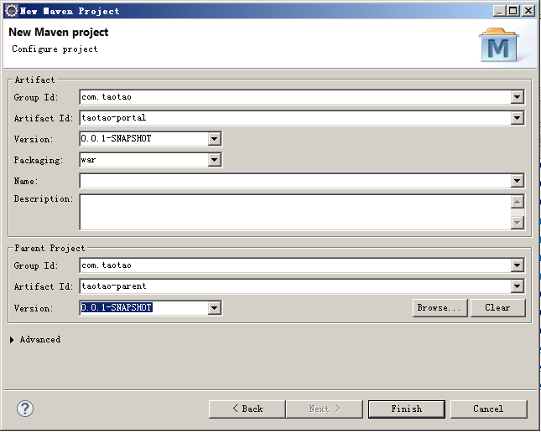

配置工程

Pom文件
<project xmlns="http://maven.apache.org/POM/4.0.0" xmlns:xsi="http://www.w3.org/2001/XMLSchema-instance"
xsi:schemaLocation="http://maven.apache.org/POM/4.0.0 http://maven.apache.org/xsd/maven-4.0.0.xsd">
<modelVersion>4.0.0</modelVersion>
<parent>
<groupId>com.taotao</groupId>
<artifactId>taotao-parent</artifactId>
<version>0.0.1-SNAPSHOT</version>
</parent>
<groupId>com.taotao</groupId>
<artifactId>taotao-portal</artifactId>
<version>0.0.1-SNAPSHOT</version>
<packaging>war</packaging>
<dependencies>
<dependency>
<groupId>com.taotao</groupId>
<artifactId>taotao-common</artifactId>
<version>0.0.1-SNAPSHOT</version>
</dependency>
<!-- Spring -->
<dependency>
<groupId>org.springframework</groupId>
<artifactId>spring-context</artifactId>
</dependency>
<dependency>
<groupId>org.springframework</groupId>
<artifactId>spring-beans</artifactId>
</dependency>
<dependency>
<groupId>org.springframework</groupId>
<artifactId>spring-webmvc</artifactId>
</dependency>
<dependency>
<groupId>org.springframework</groupId>
<artifactId>spring-jdbc</artifactId>
</dependency>
<dependency>
<groupId>org.springframework</groupId>
<artifactId>spring-aspects</artifactId>
</dependency>
<!-- JSP相关 -->
<dependency>
<groupId>jstl</groupId>
<artifactId>jstl</artifactId>
</dependency>
<dependency>
<groupId>javax.servlet</groupId>
<artifactId>servlet-api</artifactId>
<scope>provided</scope>
</dependency>
<dependency>
<groupId>javax.servlet</groupId>
<artifactId>jsp-api</artifactId>
<scope>provided</scope>
</dependency>
</dependencies>
</project>

Web.xml
<?xml version="1.0" encoding="UTF-8"?>
<web-app xmlns:xsi="http://www.w3.org/2001/XMLSchema-instance"
xmlns="http://java.sun.com/xml/ns/javaee" xmlns:web="http://java.sun.com/xml/ns/javaee/web-app_2_5.xsd"
xsi:schemaLocation="http://java.sun.com/xml/ns/javaee http://java.sun.com/xml/ns/javaee/web-app_2_5.xsd"
id="taotao" version="2.5">
<display-name>taotao-portal</display-name>
<welcome-file-list>
<welcome-file>index.html</welcome-file>
<welcome-file>index.htm</welcome-file>
<welcome-file>index.jsp</welcome-file>
<welcome-file>default.html</welcome-file>
<welcome-file>default.htm</welcome-file>
<welcome-file>default.jsp</welcome-file>
</welcome-file-list>
<!-- 加载spring容器 -->
<context-param>
<param-name>contextConfigLocation</param-name>
<param-value>classpath:spring/applicationContext-*.xml</param-value>
</context-param>
<listener>
<listener-class>org.springframework.web.context.ContextLoaderListener</listener-class>
</listener>
<!-- 解决post乱码 -->
<filter>
<filter-name>CharacterEncodingFilter</filter-name>
<filter-class>org.springframework.web.filter.CharacterEncodingFilter</filter-class>
<init-param>
<param-name>encoding</param-name>
<param-value>utf-8</param-value>
</init-param>
</filter>
<filter-mapping>
<filter-name>CharacterEncodingFilter</filter-name>
<url-pattern>/*</url-pattern>
</filter-mapping>
<!-- springmvc的前端控制器 -->
<servlet>
<servlet-name>taotao-portal</servlet-name>
<servlet-class>org.springframework.web.servlet.DispatcherServlet</servlet-class>
<!-- contextConfigLocation不是必须的， 如果不配置contextConfigLocation， springmvc的配置文件默认在：WEB-INF/servlet的name+"-servlet.xml" -->
<init-param>
<param-name>contextConfigLocation</param-name>
<param-value>classpath:spring/springmvc.xml</param-value>
</init-param>
<load-on-startup>1</load-on-startup>
</servlet>
<servlet-mapping>
<servlet-name>taotao-portal</servlet-name>
<!-- 伪静态化，只拦截html页面，为了提高搜索排名 -->
<url-pattern>*.html</url-pattern>
</servlet-mapping>
</web-app>

框架整合
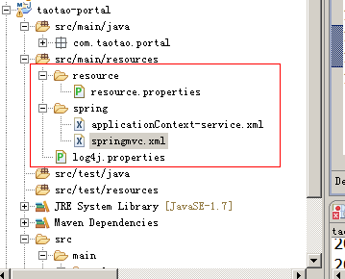
参考taotao-manager配置。

Tomcat插件配置
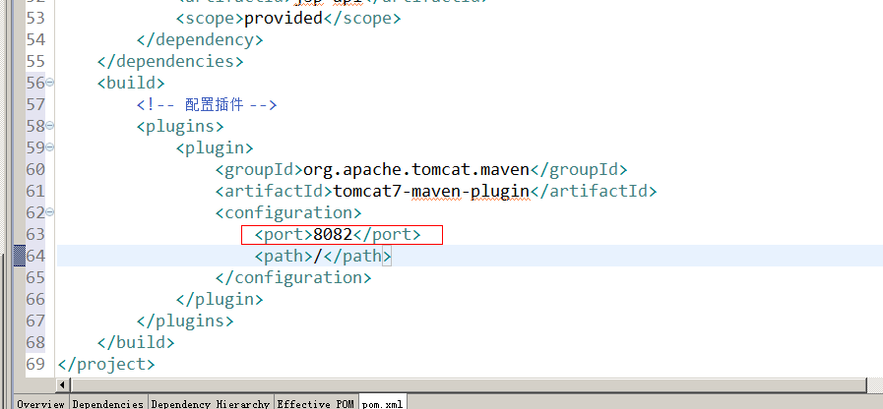

添加jsp文件
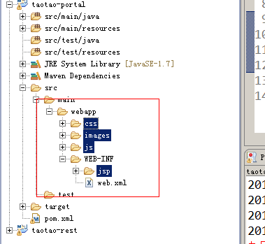

首页
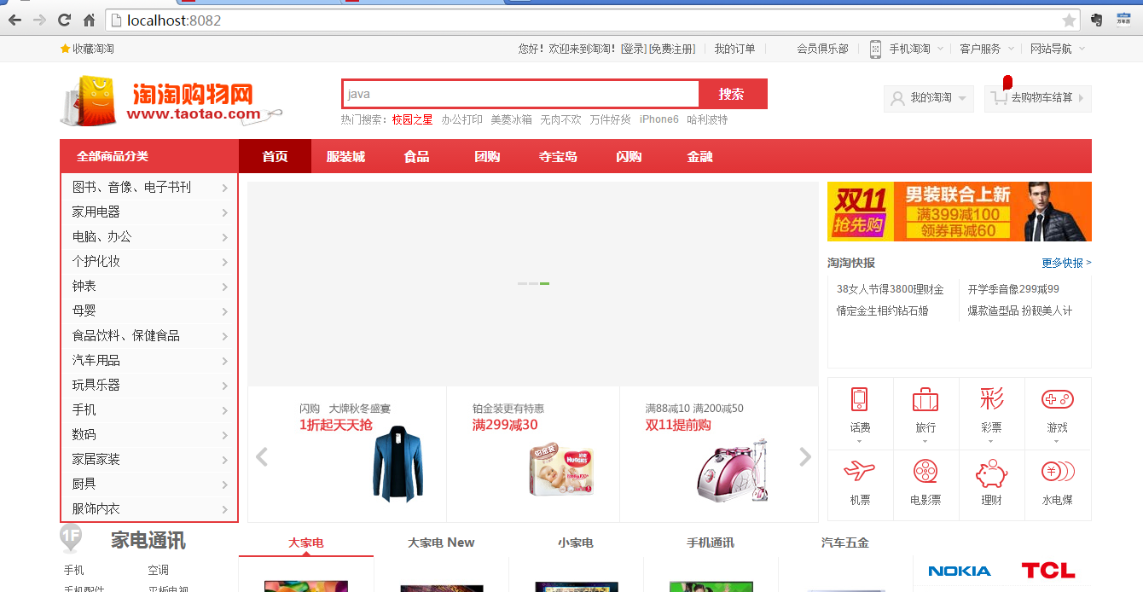

商品分类展示
首页左侧有一个商品分类。当鼠标分类上，需要展示出此分类下的子分类。

当鼠标滑动到连接上触发mousemove事件。页面做一个ajax请求，请求json数据包含分类信息，得到json数据后初始化分类菜单，展示。
PS:Web-INF下的文件是无法直接访问的 ，必须用Controller转一下
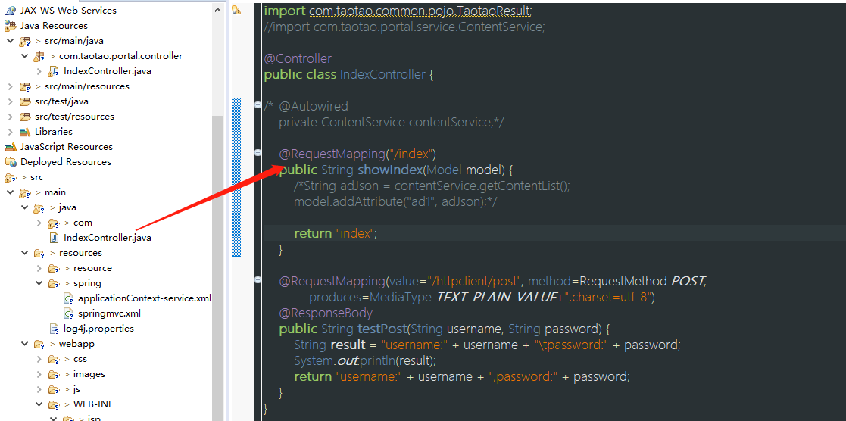

Json数据的格式
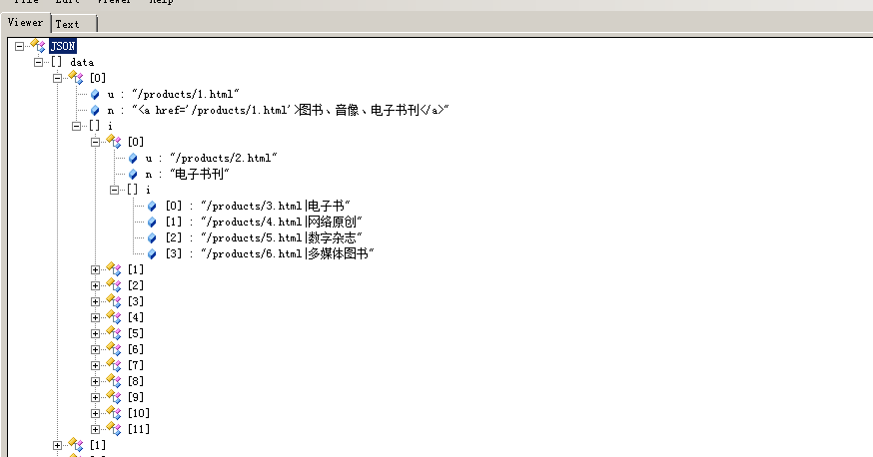
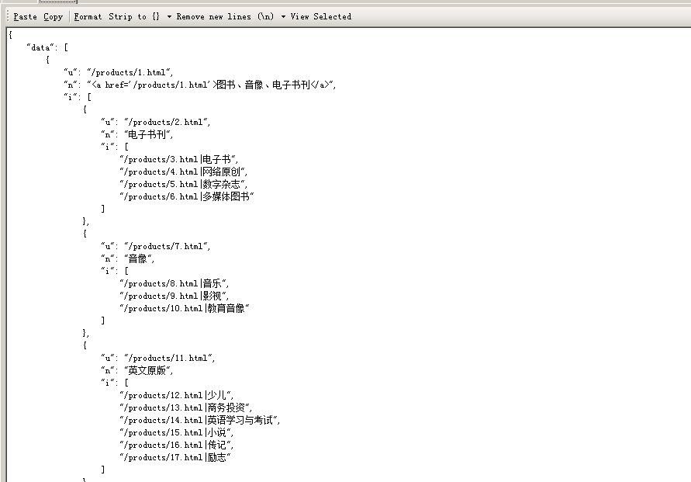
第一层：u、n（包含a标签）、i
第二层：u、n、i
第三层：字符串

使用ajax访问本工程的json数据
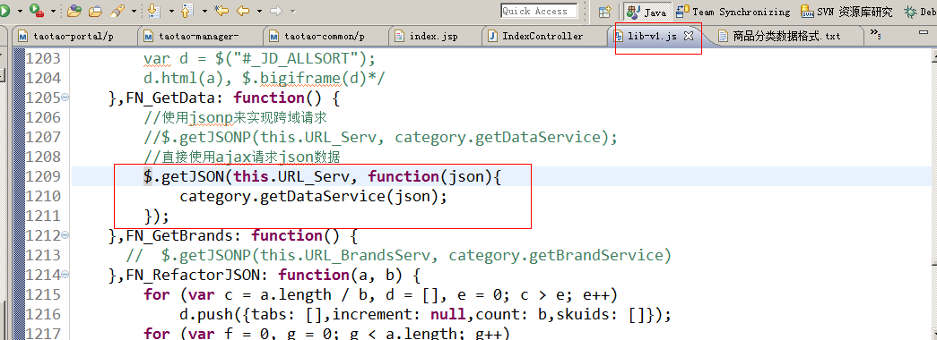
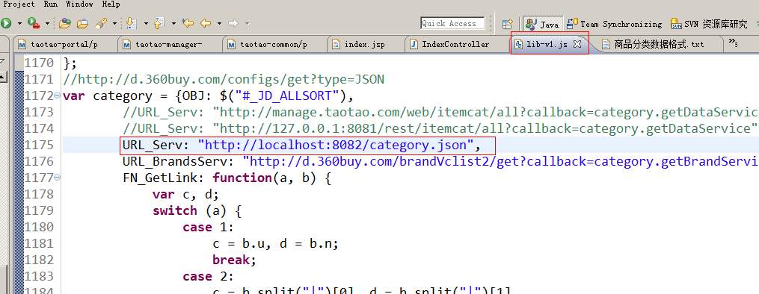
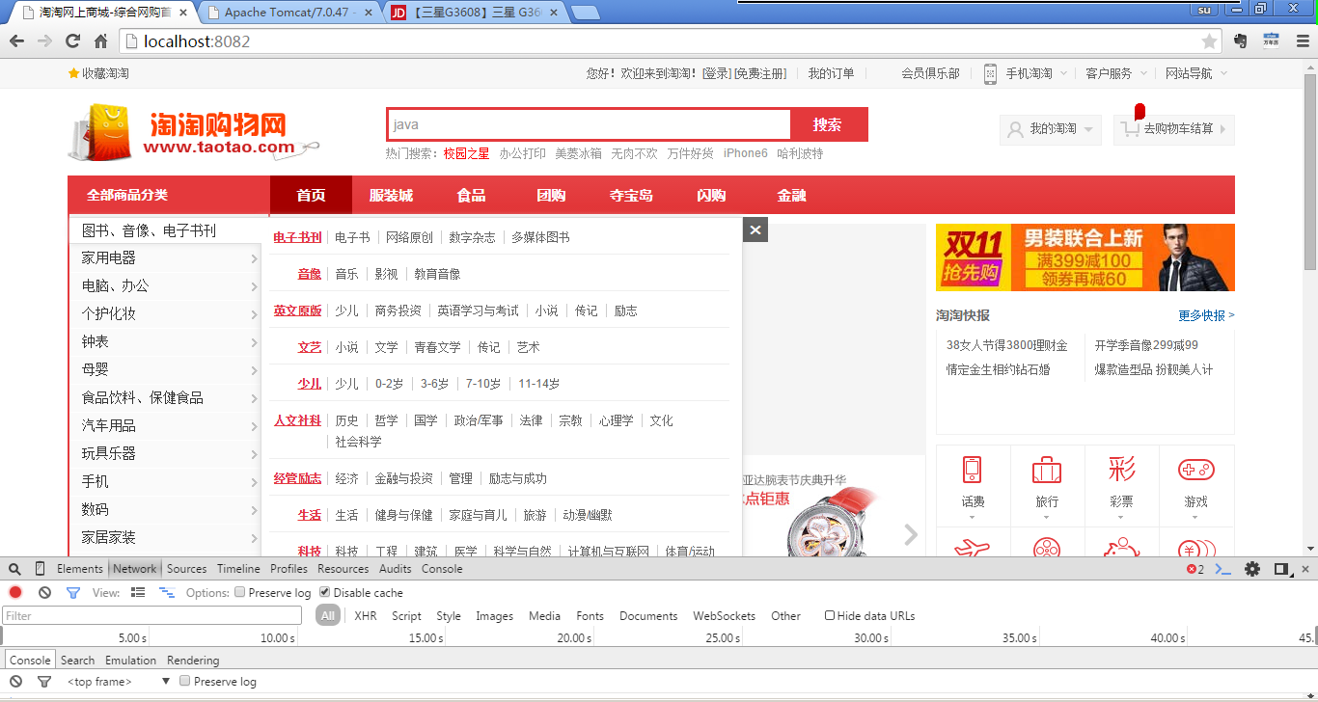

数据需要从taotao-rest中调用服务获得。

浏览器
Taotao-portal
1、Ajax请求件数据
Taotao-rest
服务层
2、Ajax请求件数据

使用第二种方案。简洁，直接。省去一步http调用。

Ajax跨域请求

跨域问题
Js是不能跨域请求。出于安全考虑，js设计时不可以跨域。
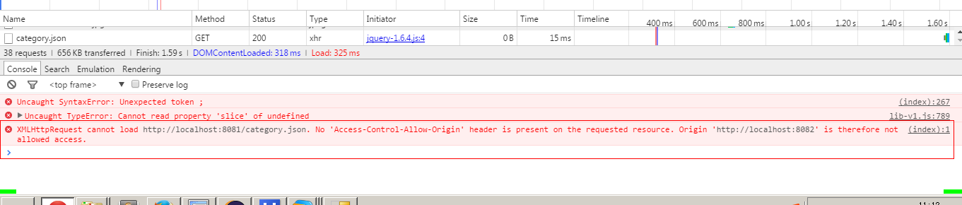

什么是跨域：
- 域名不同时。
- 域名相同，端口不同。

只有域名相同、端口相同时，才可以访问。

可以使用jsonp解决跨域问题。

什么是jsonp？
Jsonp其实就是一个跨域解决方案。Js跨域请求数据是不可以的，但是js跨域请求js脚本是可以的。可以把数据封装成一个js语句，做一个方法的调用。跨域请求js脚本可以得到此脚本。得到js脚本之后会立即执行。可以把数据做为参数传递到方法中。就可以获得数据。从而解决跨域问题。

jsonp的原理：
浏览器在js请求中，是允许通过script标签的src跨域请求，可以在请求的结果中添加回调方法名，在请求页面中定义方法，既可获取到跨域请求的数据。
Taotao-portal
Taotao-rest

json
Ajax请求json数据

Ajax请求js
Js，其中包含json
1、请求js数据
json

js执行，调用js方法，要求此方法已经定义。
2、响应js

json
3、取出json

从数据库中取商品分类列表

Dao层
查询的表：
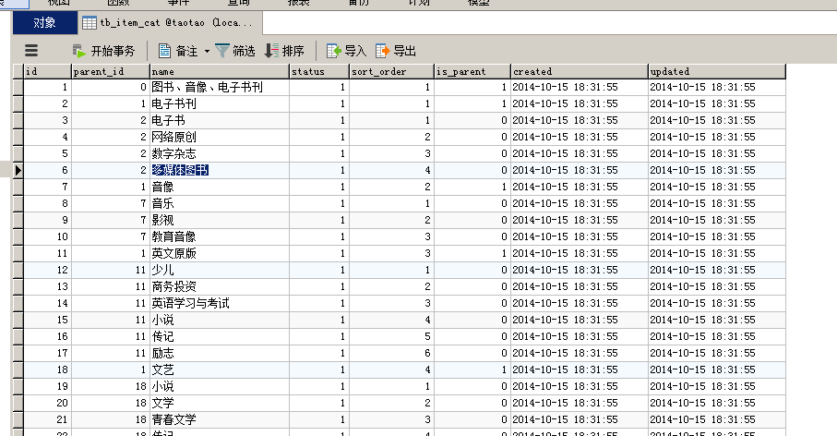
可以使用逆向工程生成的代码。

Service层
查询所有商品分类生成前台页面要求的json数据格式。返回一个pojo。
需要创建两个pojo
- 分类列表的节点。包含u、n、i属性。
public class CatNode {

@JsonProperty("n")
private String name;
@JsonProperty("u")
private String url;
@JsonProperty("i")
private List<?> item;
}

- 返回值pojo。包含data属性是一个list类型。
放到taotao-rest工程中。其他的项目不用到。
public class CatResult {

private List<?> data;

public List<?> getData() {
return data;
}

public void setData(List<?> data) {
this.data = data;
}

}

参数：无
返回值：CatResult
@Service
public class ItemCatServiceImpl implements ItemCatService {

@Autowired
private TbItemCatMapper itemCatMapper;

@Override
public CatResult getItemCatList() {

CatResult catResult = new CatResult();
//查询分类列表
catResult.setData(getCatList(0));
return catResult;
}

/**
* 查询分类列表
* <p>Title: getCatList</p>
* <p>Description: </p>
* @param parentId
* @return
*/
private List<?> getCatList(long parentId) {
//创建查询条件
TbItemCatExample example = new TbItemCatExample();
Criteria criteria = example.createCriteria();
criteria.andParentIdEqualTo(parentId);
//执行查询
List<TbItemCat> list = itemCatMapper.selectByExample(example);
//返回值list
List resultList = new ArrayList<>();
//向list中添加节点
for (TbItemCat tbItemCat : list) {
//判断是否为父节点
if (tbItemCat.getIsParent()) {
CatNode catNode = new CatNode();
if (parentId == 0) {
catNode.setName("<a href='/products/"+tbItemCat.getId()+".html'>"+tbItemCat.getName()+"</a>");
} else {
catNode.setName(tbItemCat.getName());
}
catNode.setUrl("/products/"+tbItemCat.getId()+".html");
catNode.setItem(getCatList(tbItemCat.getId()));

resultList.add(catNode);
//如果是叶子节点
} else {
resultList.add("/products/"+tbItemCat.getId()+".html|" + tbItemCat.getName());
}
}
return resultList;
}

}

Controller
接收页面传递过来的参数。参数就是方法的名称。返回一个json数据，需要把json数据包装成一句js代码。返回一个字符串。

参数：回调方法名称
返回值：字符串
@Controller
public class ItemCatController {

@Autowired
private ItemCatService itemCatService;

@RequestMapping(value="/itemcat/list",
produces=MediaType.APPLICATION_JSON_VALUE + ";charset=utf-8")
@ResponseBody
public String getItemCatList(String callback) {
CatResult catResult = itemCatService.getItemCatList();
//把pojo转换成字符串
String json = JsonUtils.objectToJson(catResult);
//拼装返回值
String result = callback + "(" + json + ");";
return result;
}
}

方法二：

@RequestMapping("/itemcat/list")
@ResponseBody
public Object getItemCatList(String callback) {
CatResult catResult = itemCatService.getItemCatList();
MappingJacksonValue mappingJacksonValue = new MappingJacksonValue(catResult);
mappingJacksonValue.setJsonpFunction(callback);
return mappingJacksonValue;
}

